困难补助使用手册

困难补助支持PC端网上办事大厅和今日校园移动端两种申请方式；

网上办事大厅

登录平台
- 使用谷歌浏览器或360安全浏览器进入延边大学网上办事大厅（地址为：http://portal.ybu.edu.cn）；
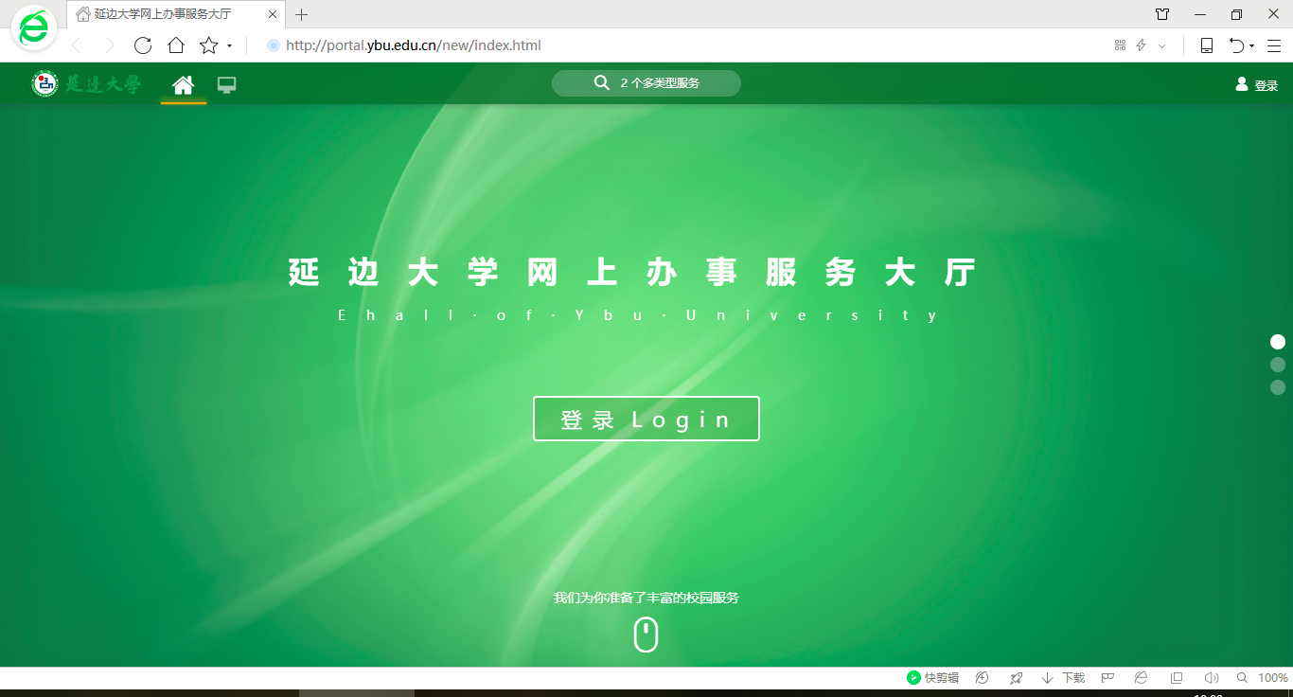
- 点击登录，输入用户名密码（用户名为学号，密码默认为身份证号后6位，X需大写）登录网上办事服务大厅；
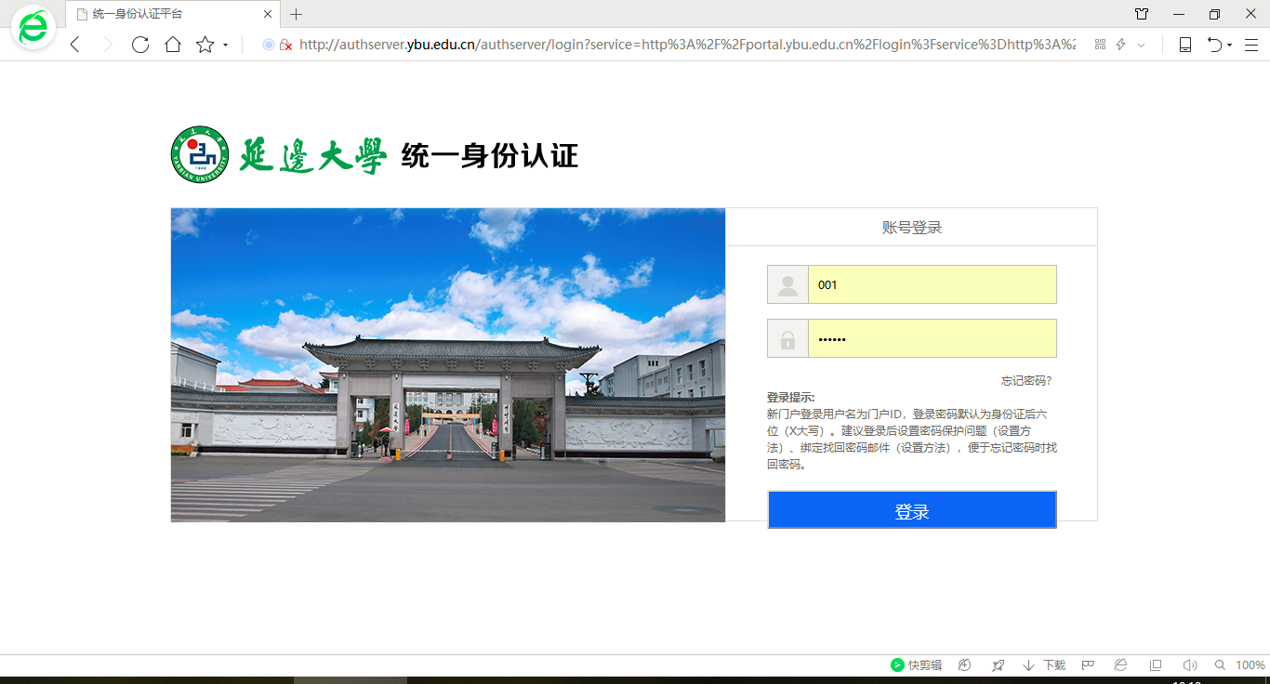

进入服务
- 在服务中找到困难补助，点击进入。
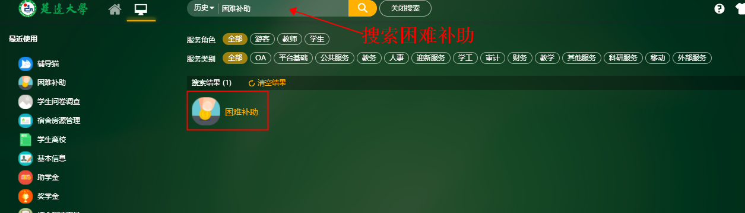

- 点击进入服务；
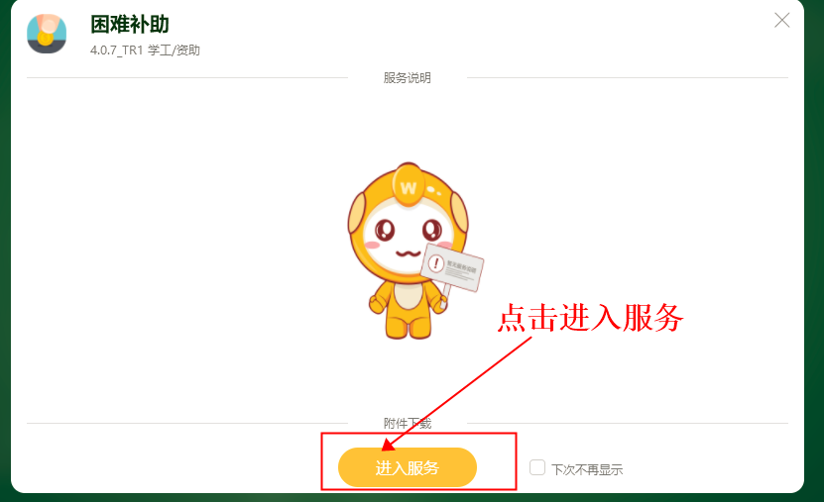

申请
- 找到困难补助，查看详情，点击申请；
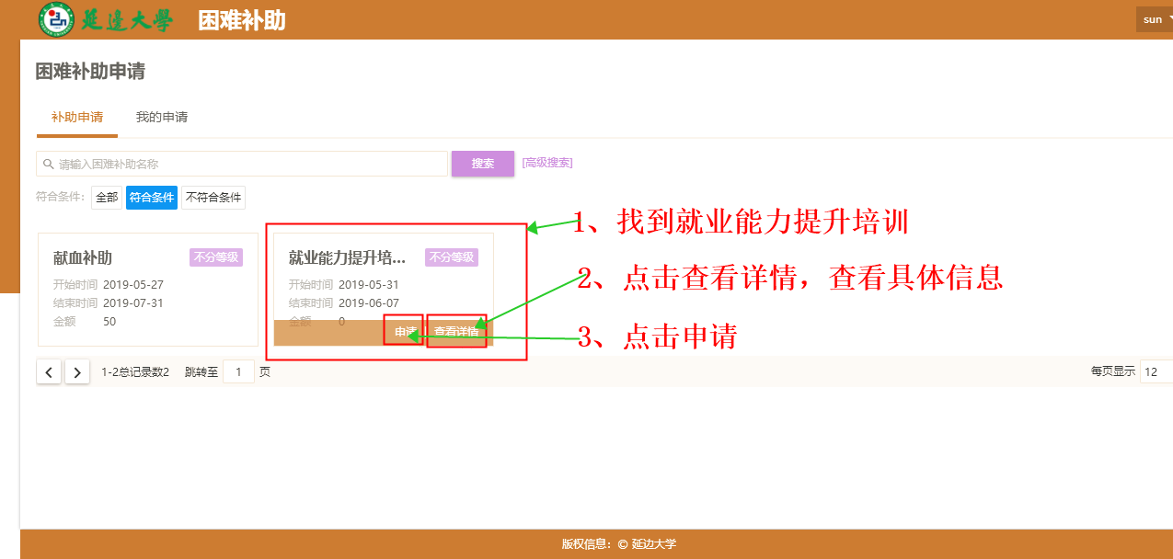
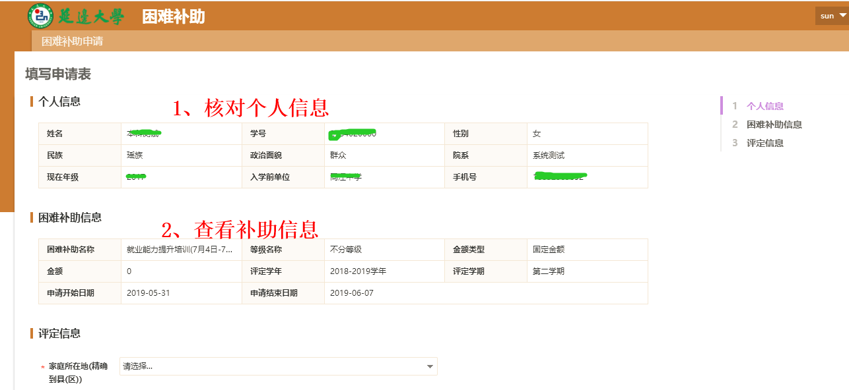
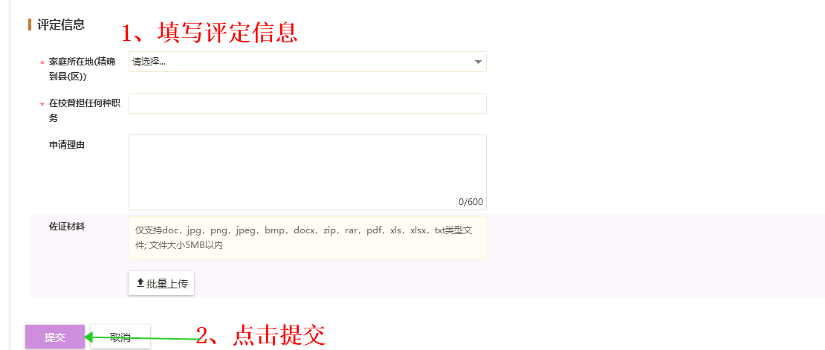

今日校园

扫码下载今日校园；

登录今日校园；
- 点击学工号，输入信息门户用户名/密码点击登录（首次登录需绑定手机）。
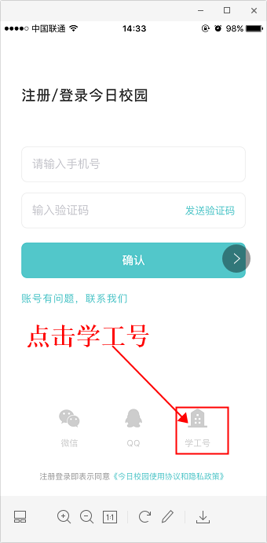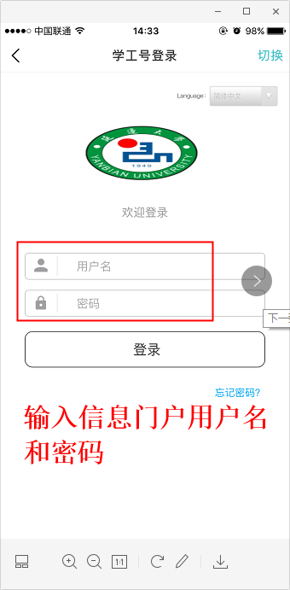

进入服务；
- 点击我的大学，找到困难补助。

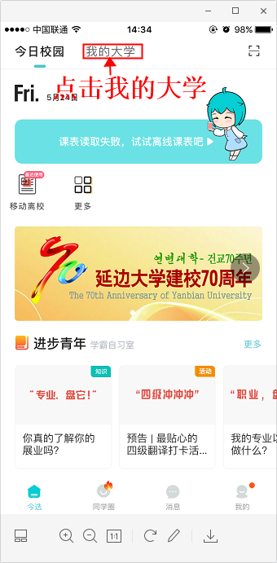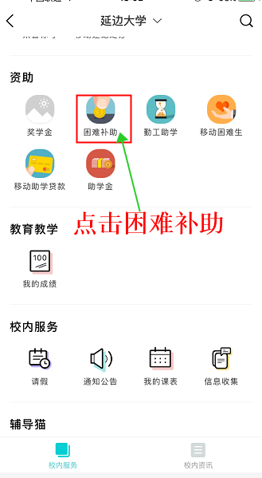

申请；
- 找到困难补助，查看详情，点击申请。
